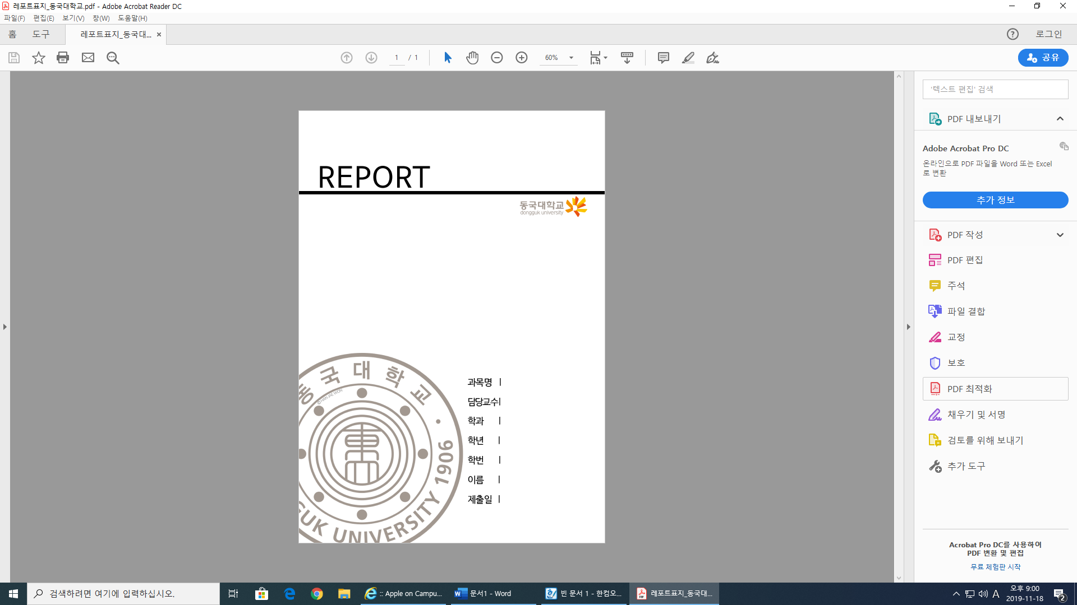**REPORT 1**

_멀티 스레드를 이용한 웹 크롤러 구현



과목명 멀티미디어운영체제

교수님 정영식 교수님

학과 멀티미디어공학과

학번 2018112547

이름 강민주

**프로젝트 설계 및 구현**

멀티 스레드를 이용한 웹 크롤러 구현은 Java로 구현하였다. 크게 Thr1클래스, Thr2클래스, TestMain클래스로 이 프로젝트를 설계하였다. **static** String *url*[]=**new** String[40];**static** String *strTitle*[]=**new** String[40]; **static** String *strContent*[] = **new** String[40]; 이처럼 static 변수를 사용하여 클래스간 데이터 접근이 가능하도록 하였다.Thr1클래스는 Thread를 상속받으며, main함수에서 인덱스인 turn변수와 url값을 받아와 웹 페이지를 크롤링하고 기사의 제목, 본문을 배열에 저장한다. Thr2클래스도 Thread를 상속받으며 main함수에서 검색할 word와 인덱스인 turn을 받아온다. 기사내용 중 해당단어를 포함하는지 검색하고, 포함하면 count를 1씩 증가시키고 해당기사의 제목, 본문, url을 차례로 출력한다.

main함수에서는 검색할 단어를 입력받고, 페이지를 크롤링하는 Thr1클래스를 통해 40개의 쓰레드를 만들고 실행시킨다. 그 후 단어를 검색하는 Thr2클래스를 통해 40개의 쓰레드를 생성해준 뒤 실행시킨다. 마지막으로 단어의 개수를 출력해준다.

**결과 화면**

1. 검색할 단어를 입력받는다.

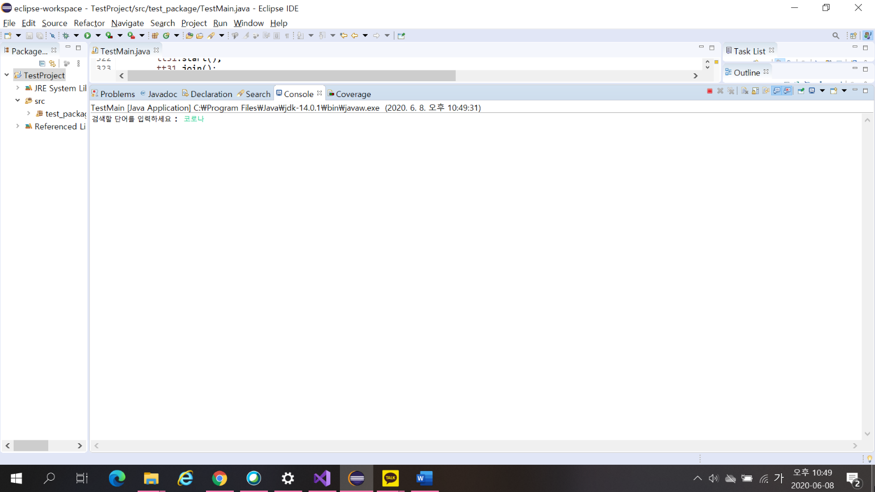

2. 특정 단어에 대한 검색결과로, 단어가 포함된 페이지의 기사 제목, 본문, url을 출력한다.

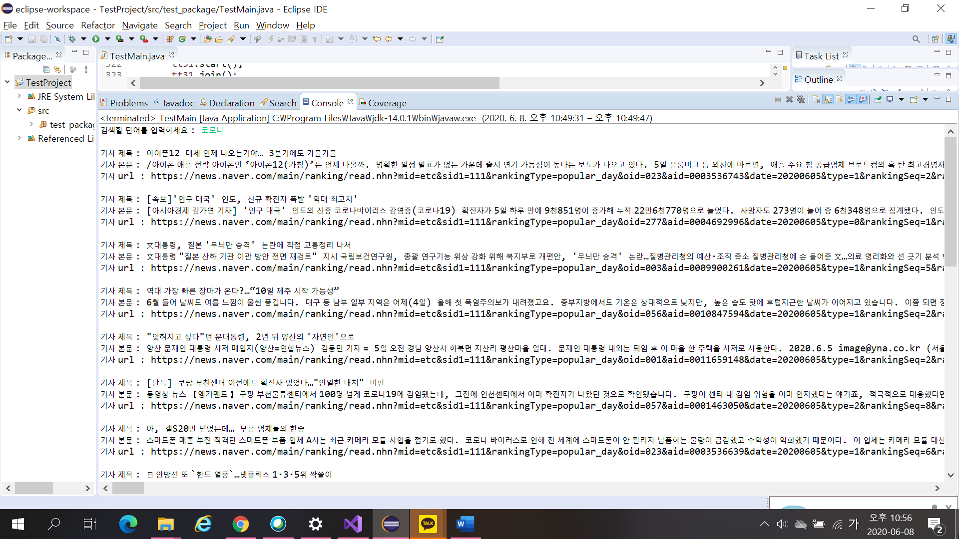

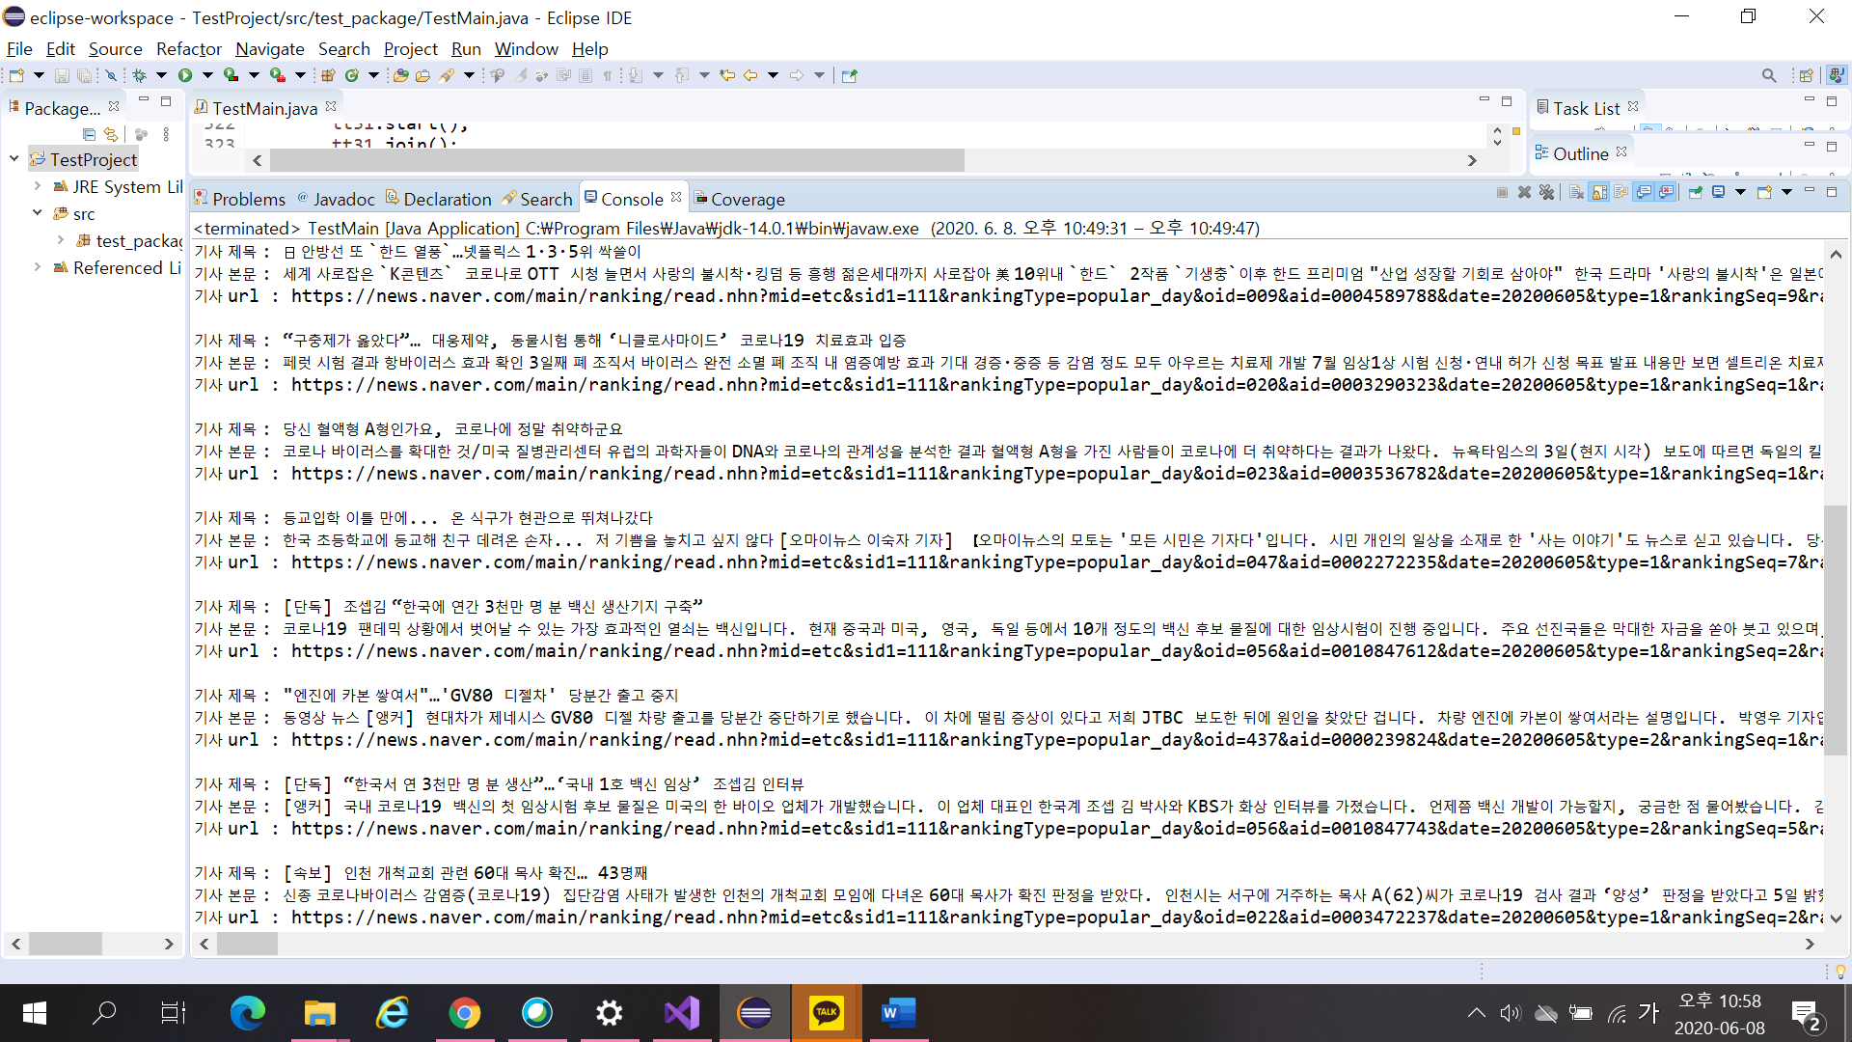

3. 검색된 단어의 총 개수를 출력한다.

